国家普通话水平智能测试系统考生注意事项

您好！欢迎使用国家普通话水平智能测试系统。为了能够取得更好的测试效果，首先请您关闭手机并仔细阅读下面的注意事项：
一、登录阶段：
1．请正确佩戴好耳麦，麦克风应在左侧，调整麦克风至距嘴巴2-3厘米的位置，避免麦克与面部接触，测试时手不要触摸麦克。
2.请正视电脑上方的摄像头进行人脸识别登陆系统，登陆成功后，点击“确认”按钮进入。
二、试音阶段：
请在试音提示结束后开始试音，以适中音量朗读试音界面上的文字。
三、考试阶段：
1.测试共有四题，请横向朗读测试内容，注意不要错行、漏行，测试过程中，不要说与测试内容无关的话。
2.每一题开始前都有一段提示音，请在提示音结束并听到“嘟”的一声后，再开始朗读。读完一题后，请及时点击界面右下方的“下一题”按钮，进入下一题的测试。
3.第四题说话题目显示后，请立即说出所选题目并开始说话；满三分钟后请点击 “考试结束确定”按钮。
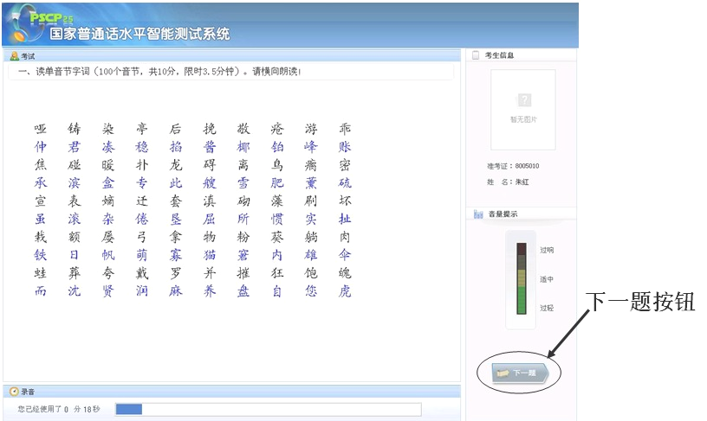
祝您在测试中取得优异的成绩！

